SAMEDI 19 AVRIL 2025

BROCANTE et VIDE GRENIERS

OUVERT A TOUS : Professionnels et particuliers

HORAIRES : Exposants de 6 h 00 à 18 h 00 et Visiteurs de 07 h 00 à 18 h 00

TARIF : 3 € 50 le mètre linéaire (ATTENTION, il ne sera accepté qu’un véhicule tous
Les 5 ml)
RESERVATION : Bulletin ci-dessous à compléter et retourner, accompagné impérativement du
Paiement, toute réservation sans règlement ne sera pas pris en compte à :

ROC PELOTE BASQUE
14 Rue Henri Dunant
17200 ROYAN

RENSEIGNEMENTS : 06.52.35.55.59 / 05.46.23.84.31 où roc.pelote.basque@gmail.com
Le bulletin de réservation doit être établi et signé au même nom.
Toute réservation non réglée ne pourra être retenue.
--------------------------------------------------------------------------------------------------------------------------------

NOM / Prénom (en Capitale) : ……………………………………………………………………………
Adresse : ……………………………………………………………………………………………………
Tèl. / e.mail : ……………………………………………………………………………………………….
Réservation : Pour le Samedi 19 AVRIL 2025 ……………mètres à 3.50 € = …………………. €
Au Jardins du Parc de Royan, Avenue Emile Zola 17200 ROYAN
Paiement : A l’ordre du ROC PELOTE BASQUE (obligatoirement joint au moment de la réservation).
Pièces à joindre : La photocopie du registre du commerce pour les professionnels.
La photocopie recto/verso d’une pièce d’identité pour les particuliers.
Type de véhicule : …………………………………………………………….
Marchandises exposées : ……………………………………………………………..

(Pour les particuliers)
Je soussigné(e) ……………………………………………………………………………………….
Adresse ……………………………………………………………………………………………….

Certifie sur l’honneur, ne vendre que des objets m’appartenant et ayant déjà été utilisés.
Je certifie que cette vente n’est pas un travail dissimulé, que cette participation est occasionnelle.
Je soussigné(e) déclare avoir pris connaissance du règlement et des lois (au dos) et déclare l’accepter sans modifications.

A ……………………….. Le …………………… Signature :

Article 1 : L’organisation se réserve le droit de refuser toute candidature ou d’exclure
Tout exposant qui troublerait le bon ordre ou la moralité de la brocante.
Exposants alimentaires refusés.

Article 2 : Les objets, marchandises, collections exposées, demeureront sous la
Responsabilité de leur propriétaire. L’organisation ne pourrait être tenus pour
Responsable, en cas de perte, vol, détérioration. Les exposants feront leur
Affaire personnelle des assurances à souscrire pour leur couverture en
Matière des risques encourus.

Article 3 : Les emplacements qui n’auront pas été occupés après 9 h 00 ne seront
Plus réservés et pourront être attribués à d’autres exposants.
Les sommes versées resteront, dans ce cas, acquises aux organisateurs à titre
D’indemnité.

Article 4 : En cas d’intempéries, aucun remboursement ne sera effectué, les adresses
et les sommes étant consignées au Cahier de Police et Préfectoral.

Article 5 : Toute utilisation de bouteille de gaz est formellement interdite dans les
Jardins du Parc.

Article 6 : Chaque exposant se doit de laisser le soir son emplacement propre.

MANIFESTATIONS PUBLIQUES ORGANISEES EN VUE DE LA VENTE AU DEBALLAGE :
La loi n° 96-603 du 5 juillet 1996, titre III – chapitre I et le décret n° 96-1097 du 16 décembre 1996, précisent les
Dispositions arrêtées pour les ventes au déballage, soldes, ventes en magasins d’usine et liquidations. Notre règlement
s’appuie sur ces articles pour l’organisation générale de la brocante.
La loi du 2 août 2005 en faveur des petites et moyennes entreprises a modifié la situation des particuliers. Désormais,
Les particuliers non inscrits au registre du commerce et des sociétés sont autorisés à participer aux ventes au déballage
En vue de vendre exclusivement des objets personnels et usagés deux fois par an au plus, à condition qu’ils aient leur
Domicile ou leur résidence secondaire dans la commune, l’inter communauté ou l’arrondissement départemental.

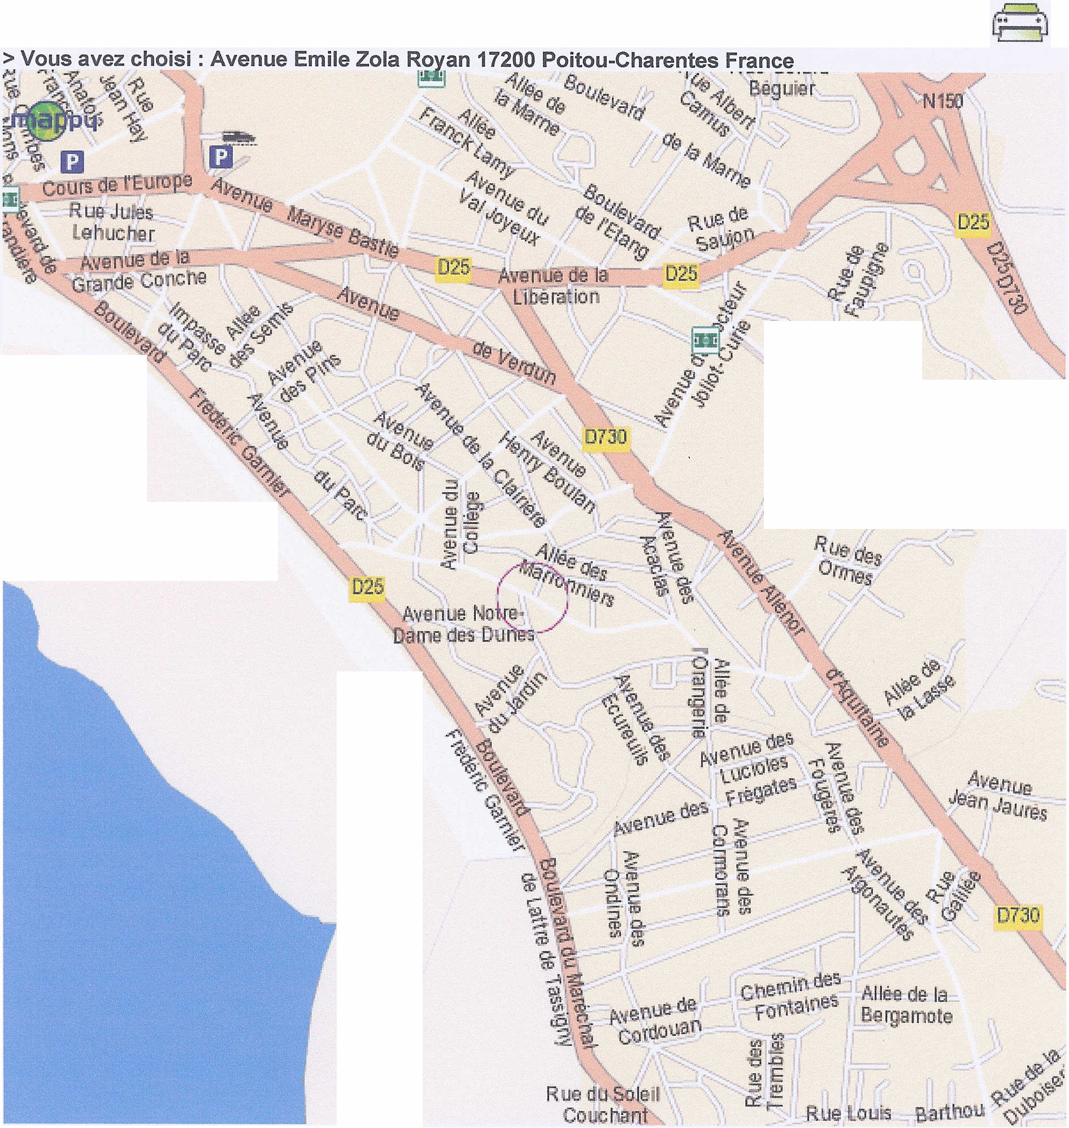
Jardins du Parc
Entrée Avenue des Chênes Verts (prendre GPS par Avenue des Ecureuils)
Fronton du Parc Avenue Emile Zola

